Resource: unfoldingWord® Open Bible Stories
unfoldingWord® Open Bible Stories © 2022 unfoldingWord. Released under CC BY-SA 4.0 license. unfoldingWord® Open Bible Stories has been adapted in the following languages: Tok Pisin, Arabic (عربي), French (Français), Hindi (हिंदी), Indonesian (Bahasa Indonesia), Portuguese (Português), Russian (Русский), Spanish (Español), Swahili (Kiswahili), and Simplified Chinese (简体中文) from unfoldingWord® Open Bible Stories © 2022 unfoldingWord. Released under CC BY-SA 4.0 license by Mission Mutual

unfoldingWord® Open Bible Stories

35. A história do pai compassivo
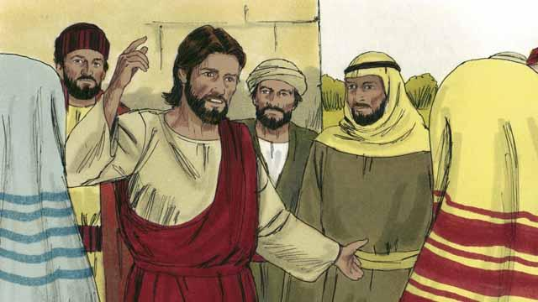
Um dia, Jesus ensinava uma multidão de cobradores de impostos e outros pecadores que queriam ouvi-Lo.
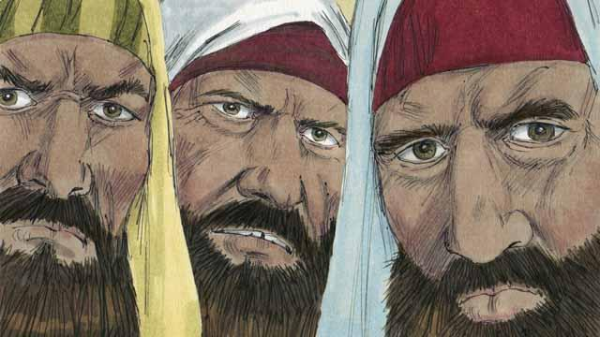
Alguns líderes religiosos que também estavam lá viram Jesus tratando os pecadores como amigos e começaram a criticá-lo. Então, Jesus lhes contou esta história:
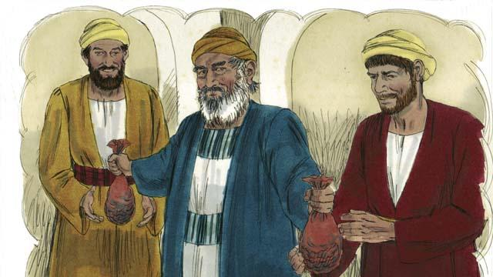
“Havia um homem que tinha dois filhos. O filho mais novo disse: ‘Pai, eu quero receber agora a minha parte da herança!’ Então o homem dividiu os seus bens entre seus dois filhos".
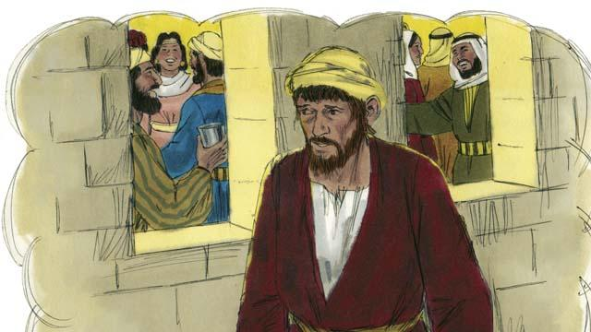
“Esse filho juntou rapidamente tudo o que tinha, foi a um lugar distante e gastou todo o seu dinheiro em uma vida pecaminosa".
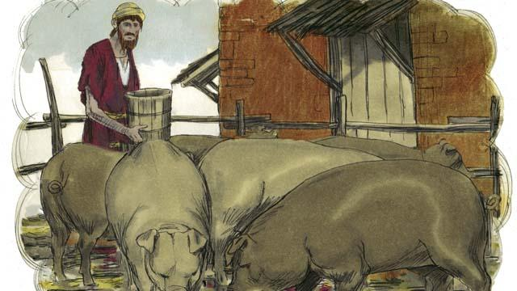
“Depois disso, houve uma fome severa na terra que o filho mais novo vivia e ele não tinha dinheiro para comprar comida. Então, ele começou a alimentar porcos porque foi o único trabalho que encontrou. Ele estava tão mal e faminto que queria comer a comida dos porcos".
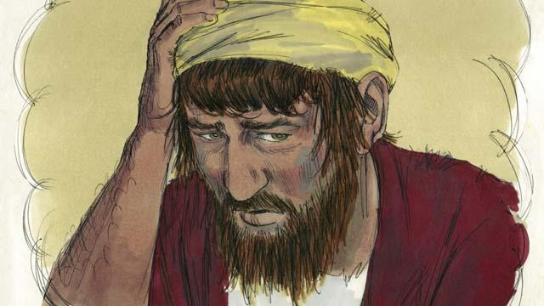
“Finalmente, o filho mais novo disse a si mesmo: ‘O que estou fazendo? Todos os servos do meu pai têm alimento à vontade para comer, mas eu estou aqui passando fome. Vou voltar para o meu pai e pedir para ser um dos seus servos’”.
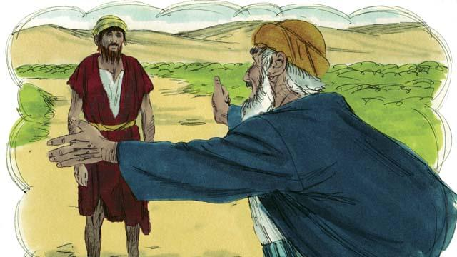
“O filho mais novo decidiu voltar para a casa de seu pai. Quando ele ainda estava longe, seu pai o viu e, sentindo compaixão dele, foi correndo abraçá-lo e beijá-lo”.
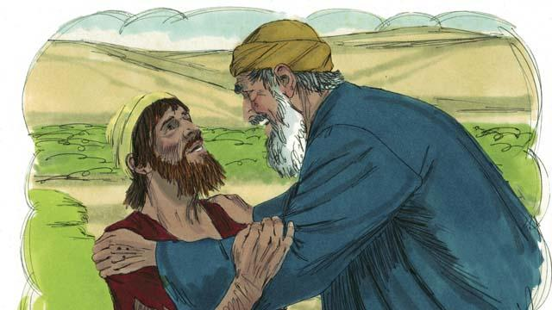
“O filho disse: ‘Pai, pequei contra Deus e contra ti. Não mereço mais ser teu filho’”.
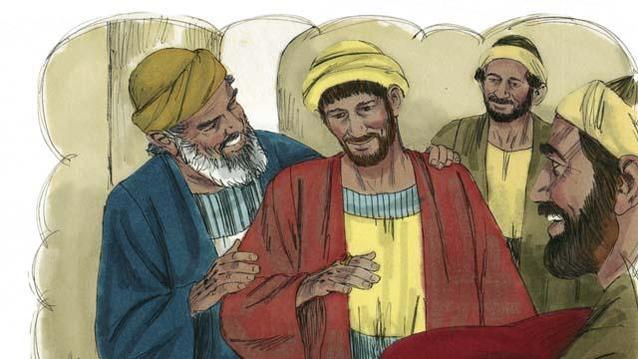
“Mas seu pai chamou os servos e deu ordens: ‘Tragam depressa a melhor roupa e vistam meu filho! Coloquem um anel em seu dedo e sandálias em seus pés. Depois matem o melhor bezerro. Vamos fazer um banquete para celebrar porque o meu filho estava morto, mas agora ele está vivo! Ele estava perdido, mas agora foi achado!’”.
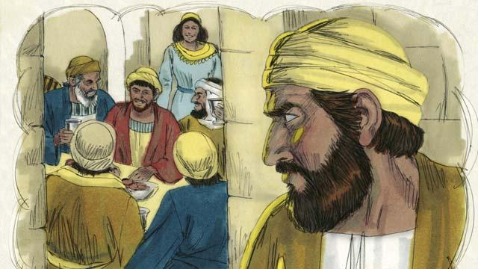
“Assim, o pai fez uma grande festa para comemorar a volta do seu filho mais novo. Pouco tempo depois, o filho mais velho estava voltando para casa depois de trabalhar no campo. Quando ele ouviu a música e dança, quis saber o que estava acontecendo".
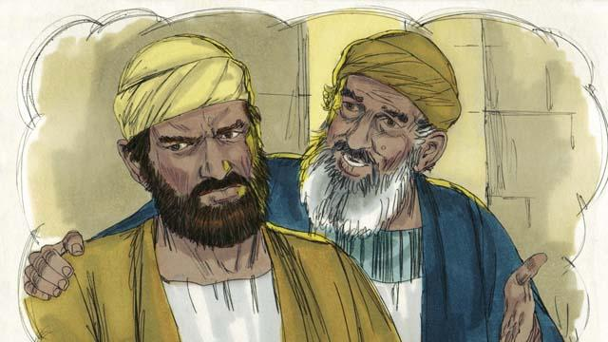
“Quando descobriu que estavam festejando a volta de seu irmão, ficou com muita raiva e não quis nem entrar em casa. O pai, então, saiu e implorou que comemorasse com eles, mas ele se recusou".
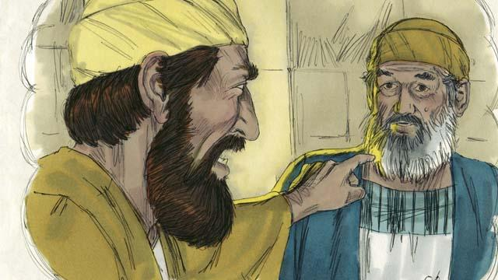
“O filho mais velho disse ao pai: ‘Eu trabalhei fielmente para o senhor por todos esses anos e nunca o desobedeci! Mas o senhor não me deu nem uma cabra pequena para eu festejar com meus amigos. Já quando esse filho seu, que gastou todo o seu dinheiro com comportamento pecaminoso, volta para casa, o senhor mata o melhor bezerro para ele!’”.
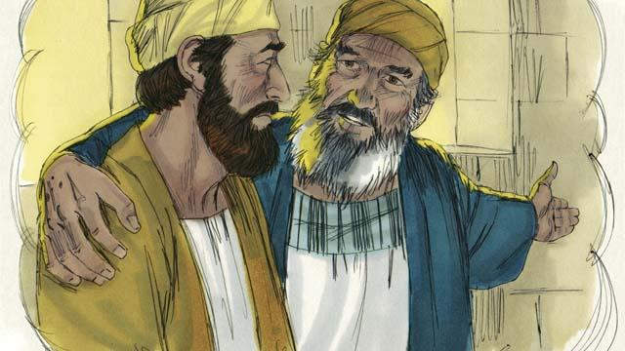
“O pai respondeu, ‘Meu filho, você está sempre comigo e tudo o que eu tenho é seu. Mas é certo nós celebrarmos porque o seu irmão que, para mim, estava morto, agora está vivo! Ele estava perdido, mas agora foi encontrado!’”.
Uma história da Bíblia de: Lucas 15.11–32

